Методическая операционная карта
Графика. Рисунок пером

Немного истории

Перо как орудие рисования по своей гибкости, силе и тонкости с давних времён приковывал к себе внимание художников . Трудно установить хоть приблизительно время, когда впервые появились работы пером; вероятно, прежде всего, они появились в рукописных книгах (манускриптах), в которых заглавные буквы, а иногда и целые страницы покрывались затейливыми завитками, где фантазия художника самым причудливым образом соединяла орнаменты, цветы, фигуры людей и животных в одной декоративной композиции.
Все лучшие и выдающиеся художники рисовали пером, делали наброски, композиции и рисунки с натуры; эти работы часто служили им подготовкой к офорту или гравюре на меди.
Многие знают чудесные произведения Рембрандта, Дюрера, Гольбейна, Леонардо да Винчи и других художников относящихся ко временам Возрождения. Много рисовальщиков пером дали и последующие века.
В 19 веке одним из лучших рисовальщиков пером является Менцель. Его дивные иллюстрации к истории и сочинениям Фридриха Великого составляют Эпоху в искусстве рисования пером.
Вообще 19 век богат именами иллюстраторов и карикатуристов, работающих пером в журналах и других изданиях; особенно богата ими Франция, давшая в числе других талантливых рисовальщиков пером знаменитого Гаварди.
До 80-х годов 19 века репродуцирование пера для изданий и для журналов представляло большое затруднение, так как не был ещё известен способ делать клише непосредственно с рисунка механическим путём. Хотя хорошие гравёры и могли повторить рисунок пером на дереве или меди, но это стоило дорого, отнимало много времени и всё-таки не было точным повторением оригинала.
В начале 80-х годов прошлого века была изобретена цинкография, с помощью которой явилась полная возможность передать на клише фотографически точное изображение рисунка пером и притом в любом размере (в уменьшении или увеличении против оригинала). Быстрота изготовление таких клише и дешевизна репродукции сделали то, что спрос на рисунки пером для журналов и газет и различных изданий сразу повысился и работы пером стали преобладать над рисунками карандашом и кистью.
С этого времени многие художники посвящают своё время работе пером.
Касаясь технических приёмов можно сказать, что они находятся в зависимости от индивидуальности художника и его личного вкуса и поэтому могут быть бесконечно разнообразны.

Материалы
Рисовать пером можно на любой достаточно хорошо проклеенной бумаге., но если нужно сделать рисунок для печати (цинкографии), то лучше рисовать на гладкой белой бристольской бумаге, (картоне), такую бумагу ещё называют вощённой. Штрих пера на такой бумаге виден ясно и не прерывается шероховатостью бумаги, например, ватманской или бумаги для акварели, где есть торшон (шероховатость). Кроме того белый тон бумаги способствует отчётливости рисунка, что для рисования пером предпочтительнее, и не только в тех случаях, когда рисунок предназначается для печати. Шероховатость бумаги всегда сильно мешают работе и подчас делают сам процесс рисования неприятным и раздражающим.
Тушь
Обычно рисуют пером жидкой чёрной тушью. В продаже есть туши различных цветов. Некоторые производители выпускают тушь в тюбиках, что предполагает разведения её водой до нужного жидкого состояния. В художественных салонах можно приобрести тушь китайскую в виде камня. Её тоже необходимо разводить небольшими порциями.
Некоторые мастера прошлого 20 века, такие как Н.С. Самокиш, предпочитали работать орешковыми чернилами. Подобный материал - чернила позволяют легко сходить с пера и не оставлють на пере осадка, как тушь. Этот осадок засоряет расщеп пера и требует удаления его с помощью тряпки, что задерживает работу.
Перья
Употребляемые для рисования перья очень разнообразны: гусиные, тростниковые и стальные разных величин и разной степени твёрдости. Применение этих перьев зависит от размера рисунка: если рисунок большой, нужно брать перья, дающие толстый штрих, например, тростниковое или гусиное перо; если рисунок небольшого формата, то удобнее всего работать стальными перьями, которых имеется бесчисленное количество сортов. При выборе стального пера нужно брать такие, которые давали бы мягкий штрих и не царапали бумагу. Чем меньше рисунок, тем меньше нужен размер пера. Можно в одном и том же рисунке пользоваться разными перьями: для дальних планов – мелкими стальными, а для передних, где штрих должен быть толще и сочнее, брать перья крупные.
Практика работы с детьми и студентами показывает, что для учебных работ лучше выбирать стальное перо с рельефной звёздочкой на корпусе.
Основные способы рисования пером
Прежде всего, на бумаге делается контур изображаемого предмета, рисунок выполняется простым графитным карандашом или свинцовым. Свинцовый карандаш легко покрывается штрихами туши, а ненужные линии легко удаляются ластиком. Затем можно начинать работу или с самых лёгких полутонов, либо с самых чёрных пятен, имеющихся на рисунке (первый способ труднее).
При работе вторым способом большие чёрные пятна покрывать заливкой с помощью толстого штриха или же используя кисть. Полутон (переход от самого чёрного к следующему тону) делается легче, штрих хотя и толстый, но расстояние между штрихами больше. Можно при этом использовать движение пера, как выход из чёрного пятна так, чтобы начало движения было от его середины или края. Лёгкие полутона накладывают более тонким пером. Если понадобится усилить то или иное место в рисунке, то можно пройти его ещё раз такими же штрихами и в том же направлении.
Гравюра и офорт являются графическими техниками в основе которых лежит работа пером. Всем занимающимся рисованием и живописью, работа пером в высшей степени полезна. Это – отличная школа воспитания верности руки и глаза. Исправления рисунка, которые очень просты и легли при работе карандашом, углём и другими мягкими графическими материалами, здесь чрезвычайно затруднены, и это приучает рисующего работать сразу, энергично и точно.
Описание методики занятия и способа исполнения рисунка
Этот рисунок выполняется детьми 7-10 лет, как правило, обучающихся второй год. Задание является логическим при изучении темы «Графика». Перед выполнением задания демонстрируются репродукции и рисунки, которые имеют схожую технику исполнения (приложение). Демонстрация сопровождается рассказом и пояснениями. После демонстрации и рассказа, объясняются этапы выполнения задания. Для опоры на реалистическое изображение, по заданию рисуется игрушка, её необходимо посадить перед детьми.
Этапы выполнения рисунка
1. С помощью педагогического рисунка на доске изображается сидящий медвежонок или заяц. Необходимо обратить внимание на композицию листа, пропорции фигурки и изображение её ног, которые к зрителю располагаются в ракурсе. Дети выполняют рисунок простым карандашом на листе параллельно с педагогом. Педагог контролирует исполнение их работы.
2. Педагог озвучивает инструкции по работе с пером и тушью.
3. Педагог демонстрирует приёмы работы на примере своего рисунка.
4. В процессе работы необходимо напомнить прошлые занятия и тему, в которой ранее говорилось о блике на предметах. В данном рисунке блик надо оставить при заливке чёрном пятном глаз и носа игрушки.
5. Шерсть животного выполняется с помощью отдельных близко расположенных штрихов, перпендикулярных контуру карандашного рисунка. Если рисунок был по контуру обведён тушью, то штрихи идут от контура наружу (рисунок а)). Желательно, чтобы штрихи получались с нажимом от контура и ослаблением к концу. Этот приём позволит лучше имитировать шерсть.
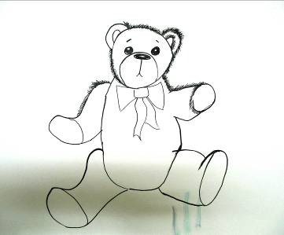 а) 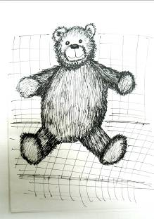 б) 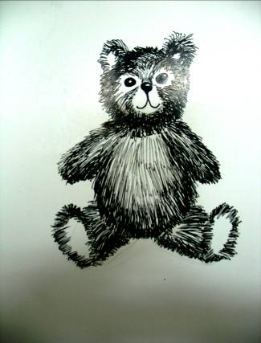 в)

6. Если ребёнок капнул на свой рисунок, то из кляксы можно создать новый персонаж или декоративное украшение. Это стимулирует творческое начало, будит фантазию ребёнка.
7. В завершении рисунка можно добавить к фигурке плоскость, на которой персонаж сидит (рисунок б)), и ввести дополнительные детали, декорировать задний фон. Падающая тень в данном задании не изображается, или изображается по желанию.
Для упрощения данного задания, возможно, его выполнение с помощью чёрной гелиевой ручки, или шариковой.
Приложение
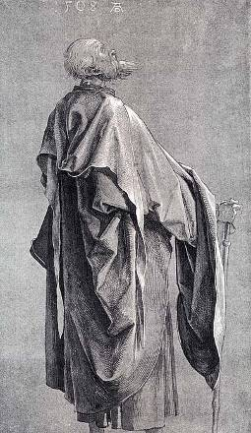 А. Дюрер 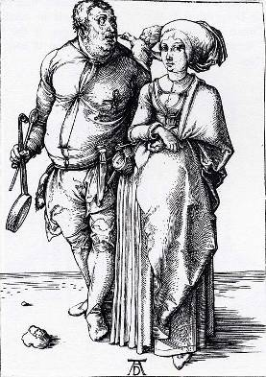

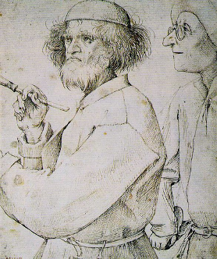 П. Брейгель
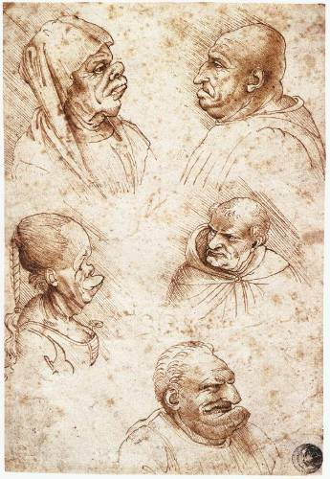 Леонардо да Винчи
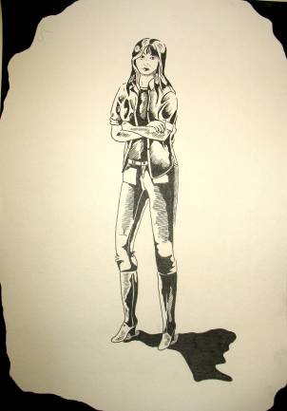 Работа студентки
Информационное обеспечение
Самокиш Н.С. Рисунок пером М.: Академия художеств СССР. 1959
Коротеева Е.И. Искусство и ты: Учеб. Для 2 кл. под редакцией Б.М. Неменского. М.: Просвещение. 2000
Бесчастнов Н.П. Чёрно-белая графика. М.: Владос. 2005
Школа изобразительного искусства. под редакцией Алексича М.Н., Керзина М.А., Крестовского И.В. М.: Изобразительное искусство. 1994
Докучаева В.Н. Гравюры и литографии советских художников. М.: Советский художник .1975
Сокольникова Н.М. Изобразительное искусство. Учебник для 5-8кл. Основы рисунка. Обнинск. Титул. 1996
Роберт Уоллэйс Мир Леонардо. М.: ТЕРРА. 1997
Карло Педретти Леонардо. М.: Детская литература. 1986
Либман М.Я. Дюрер и его эпоха. М.: Искусство. 1872
Басманов А. Обри Бердслей. М.: ИГРА-ТЕХНИКА 1992
«График» сайт www.grafik.org.ru/gallery-name.html

